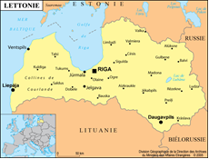 | Les investissements directs étrangers en Lettonie en 2017
 | Mars 2018
© DG Trésor
Après une baisse prononcée en 2016, les IDE ont connu une forte augmentation en 2017. Le stock des IDE, estimé à 14,370 Mds €, se caractérise par la prédominance des investissements en provenance de Suède et une montée en puissance des investissements russes. Dans un environnement où les IDE proviennent essentiellement des pays riverains de la mer baltique, la France reste un investisseur modeste avec un positionnement au 18ème rang.
Investissements | Le retour des investisseurs étrangers.
Flux des IDE (M €)  Stock des IDE/origine | La Lettonie a enregistré au cours de ces dernières années de bonnes performances de l’activité économique (+ 4,2% en 2013, + 2,4% en 2014, + 2,8 % en 2015 et +1,6% en 2016). La contre-performance enregistrée en 2016 s’explique par un démarrage assez lent des décaissements liés au « Programme Opérationnel 2014/2020». Le ministère des Finances letton a confirmé une croissance de 4,5% en 2017 et une prévision de 3,5 % pour 2018. Malgré la croissance économique, les flux des IDE, qui après trois années de baisse (863 M € en 2012, 680 M € en 2013 et 448 M € en 2014) ont enfin connu une augmentation en 2015 (578 M €), ont de nouveau sensiblement diminué en 2016 (114,05 M €). Après cette baisse prononcée, les flux d’IDE se sont de nouveaux accrus pour s'établir à 640 M € en 2017.  Le stock total d’IDE en 2017 s’élève à 14,370 Mds €. La répartition géographique des investisseurs reste stable avec un rôle prépondérant des capitaux en provenance des pays de l’UE (11,230 Mds €, 78,1%), devant les pays de la CEI (1,776 Md €, 12,4%) et les autres pays (1,364 Mds €, 9,5%). En tête des investisseurs ayant les stocks d’IDE importants à la fin 2017 se positionne la Suède (2,760 Mds €), suivie par la Russie (1,433 Md €), l’Estonie (1,316 Md €), Chypre (1,214 Md €), les Pays-Bas (1,194 Md €) et la Lituanie (934 M €).  En 2017, les flux d’IDE les plus importants sont venus respectivement de Suède (769 M€), de Lituanie (140 M€) et de Luxembourg (111 M€). Cependant, le montant total des investissements russes est en réalité bien supérieur aux données officielles, les fonds qui transitent pour des raisons d’optimisation fiscale et de discrétion par Chypre, les Pays Bas, la Suisse ou le Luxembourg sont pour l’essentiel des investissements russes.  Structurellement, en 2017 les flux d’investissements se sont concentrés dans le secteur financier (348 M€) et la distribution (80 M €), les flux d’investissements dans le secteur d’énergie devenant négatifs (-80 M €).
  2015 | 2016 | 2017
  578 | 114 | 640
  Pays | Part 2017
  Suède | 19,2%
  Russie | 10%
  Estonie | 9,2%
  Chypre | 8,4%
  Pays Bas | 8,3%
Secteurs | Une concentration sur des secteurs bien délimités.
Répartition sectorielle des IDE/stock | Les IDE jouent un rôle moteur dans l’économie lettonne avec un ratio stock IDE sur PIB proche de 50 % en phase avec le ratio moyen communautaire de 45%. Par secteur d’activités, les investissements étrangers se concentrent principalement sur quatre secteurs : le secteur financier (24,3%), le commerce (14,4%), l’immobilier (13,3%) et le secteur manufacturier (11,8%). En effet, les investisseurs considèrent le plus souvent que la taille modeste du marché letton (2 M hab.), les perspectives démographiques défavorables, la faiblesse du pouvoir d’achat consécutif à la grave crise économique de 2008/2010, les lenteurs intrinsèques du système judiciaire civil et commercial, la fiscalité élevée du coût du travail constituent des freins à l’investissement.  Afin d’attirer les investissements étrangers non communautaires, le gouvernement letton a mis en œuvre depuis le 1er juillet 2010, un mécanisme de délivrance aux ressortissants étrangers (hors UE) d’un permis de résidence valable jusqu’à 5 ans dès lors que les investissements sous réserve de souscrire certains seuils sont investis dans le capital d’une société de droit letton, dans un établissement financier sous forme de capital subordonné, ou dans un bien immobilier (minimum de 142 300 €). En septembre 2014, le montant minimum d’investissement dans un bien immobilier a été augmenté à 250 000 € ce qui a diminué fortement l’intérêt des étrangers non communautaires vis-à-vis de ce dispositif. Néanmoins, ce régime spécifique a permis, jusqu’au 30 juin 2017, l’entrée d’investissements à hauteur de 1,434 Md €, majoritairement placés dans l’immobilier (1,191 Md €, 83%), les institutions financières (155,9 M €) et les entreprises (80,3M €). Depuis juillet 2010, 17 833 permis de résidence auraient été délivrés, principalement aux ressortissants de la CEI. Lors des six premiers mois 2017, le montant d’investissements n’a représenté que 19,4M EUR, ce qui prouve que ce dispositif a perdu son actualité.
  Secteurs | Part 2017
  Finances | 24,3%
  Commerce | 14,4%
  Immobilier | 13,3%
  Industrie | 11,8%
Présence française | Les investissements français demeurent modestes.
Principales implantations industrielles  AXON CABLE  SCHNEIDER ELECTRIC | Selon les données fournies par la Banque centrale de Lettonie, les flux d’investissements français au cours de ces dernières années n’ont pas connu d’évolutions notables (16M € en 2017) positionnant notre pays au 18ème rang des investisseurs étrangers (98 M €).  La présence française en Lettonie est constituée par une soixantaine d’implantations employant au total près de 2900 salariés (recensement OFATS). Deux investissements majeurs se distinguent : la société Axon Cable à Daugavpils, employant actuellement 540 personnes dans la production et le montage de câbles de haute technologie et l’entreprise Schneider Electric dans le secteur de la connectique/domotique, employant près de 430 personnes à Riga et qui a modernisé et étendu ses capacités de production sur un nouveau site industriel localisé à Riga.  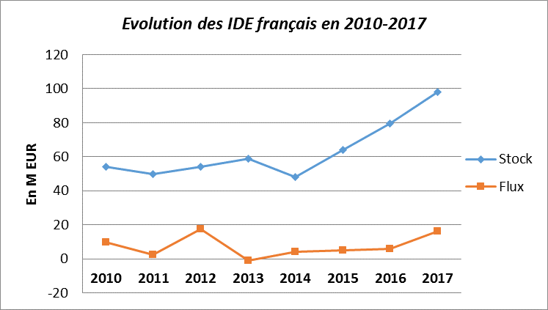
Copyright  Tous droits de reproduction réservés, sauf autorisation expresse du Service économique de Riga (adresser les demandes à .riga@dgtresor.gouv.fr)  Clause de non-responsabilité  Le s’efforce de diffuser des informations exactes et à jour, et corrigera, dans la mesure du possible, les erreurs qui lui seront signalées. Toutefois, il ne peut en aucun cas être tenu responsable de l’utilisation et de l’interprétation de l’information contenue dans cette publication. |  | 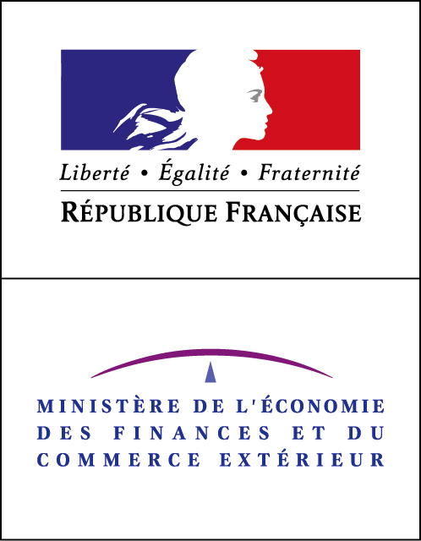 | Auteur : Service économique de Riga  Adresse : Ambassade de France, SE de Riga,  Raina bulvaris 9, Riga LV 1050  Rédigée par : I. Saracinska  Revue par : J ; Vaury  Version du 15 mars 2017  Version originelle du 28 mars 2014

